Всероссийская научно-практическая конференция

«Безопасность и выживаемость населения

в условиях переходного периода:
проблемы и пути их решения»
г. Киров, 23.11.2012 г.
Межрегиональная ассоциация ученых и специалистов информационной медицины (г. Москва)
«Безопасность и выживаемость населения России в условиях переходного периода»
Орлов Н.И., Президент МАИМ (г.Москва)
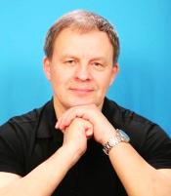
Тема «Безопасность и выживаемость населения Россиив условиях переходного периода» - является основной причиной создания и главнойзадачей деятельности МАИМ. «Будущее нации зависит не только от политики, а и от развития и выживаемости» (В.Казначеев).
Основные технологии, используемые в решении этой первостепенной для любого здравомыслящего человека, всей страны и планеты – информационные или точнее – энергоинформационные (ЭИТ). Эти же технологии относятся к самым передовым, самым дешевым, самым доступным и самым опасным во всех отношениях ТЕХНОЛОГИЯМ ДВОЙНОГО НАЗНАЧЕНИЯ – созидания и уничтожения всего живого, включая саму планету, на которой мы живем.
Актуальность и популярность использования ЭИТ отражена во многих научных источниках мирового значения, секретных разработках всех спецслужб мира и возрастает по мере роста атипичной заболеваемости населения, преступности с использованием ЭИТ, природных стихий и прочих проявлений глобального перестроечного процесса, роста жертв и материального ущерба. Российская наука в области ЭИТ, даже после прекращения государственного финансирования исследований в этой области, продолжает лидировать, и практическое использование достижений отечественных ученых все более востребовано.
О высокой конкурентоспособности отечественных достижений в области ЭИТ можно косвенно судить по фактам массового запугивания и физического истребления российских ученых. Только за период с 2002 по 2006 гг. в России уничтожено 52 ведущих специалиста ЭИТ, докторов наук, руководителей лабораторий, институтов, направлений с одновременным хищением работ по использованию ЭИТ в вопросах национальной и международной безопасности. Попытки расследований этих вызывающих убийств ученых закончилось физическим уничтожением ряда наиболее активных следователей. Ни одно преступление до сих пор не раскрыто.Руководство страны позорно выполнило требования руководства стран – членов НАТО прекратить исследования в области ЭИТ в России, представляющих реальную угрозу их безопасности. В то же время правительство США в 30 раз увеличило финансирование исследований в этой области и еще более засекретило их.
Многие разработанные в России научные технологии ЭИТ попали в руки лиц, использующих эти достижения для противозаконного материального обогащения, реализации программы массового уничтожения и порабощения коренного населения страны.
После неоднократных обращений ученых в Правительство страны и обсуждений на разных уровнях безопасности и актуальности использования ЭИТ для нужд страны, курировавшая этот вопрос Заместитель Председателя Правительства Российской Федерации В. Матвиенко предложила ученым создать единую команду (организацию, ассоциацию) ученых и специалистов в этой области науки и уже с едиными обоснованными конкретными предложениями обращаться в Правительство страны.
Созданная в 2000 году Межрегиональная Организация ученых и специалистов информационной медицины (технологий) объединила в себе более 3 тысяч ведущих ученых и специалистов в области ЭИТ и развивает свою деятельность по трем основным направлениям, использование которых может дать значительный, быстрый и экономически эффективный практический эффект, даст ответ на главный вопрос о безопасности и выживаемости населения Россиив условиях переходного периода.
- ИЗМЕНЕНИЯ СРЕДЫ. ТАКТИКА БЕЗОПАСНОСТИ И ВЫЖИВАЕМОСТИ НАСЕЛЕНИЯ.
Совместные государственные и межгосударственные эксперименты: «Полярный круг» (декабрь 1991 г.), «Знамя мира» (июнь 1993 г., с участием 12 стран) и др. - показали, что антропогенные методы прогнозирования («проскопия») по мере нарастания изменений окружающей среды и адаптивной трансмутации всей биоты, а, в первую очередь, человека, становятся значительно точнее, чем наземные и космические системы наблюдения. И эти методы грамотной с научной поддержкой соборной (коллективной) проскопии нужны сейчас стране, регионам, каждому населенному пункту как воздух. Наиболее точное прогнозирование предстоящих грозных событий перестройки - это первейшая задача для повышения возможности выживания населения, сохранения материальных ценностей и целостности страны в условиях нарастания глобальной перестройки.
Исследованиями ряда известных ученых (академик Н.А.Козырев и др.) было доказано, что в информационном пространстве прошлое, настоящее и будущее находится в одной точке («пространство энергии-времени Козырева»). В мировой литературе (Дульнев Г.Н., ScottC.И др.) последних десятилетий широко обсуждаются методики дистанционной перцепции (лат. perceptio — представление, восприятие, одна из психических функций, сложный процесс приёма и преобразования сенсорной информации, формирующая субъективный целостный образ объекта) и возможности опережающего восприятия информации.
«Когда мы попадаем в это пространство (Козырева), то в какой-то мере можем проникать в свое будущее, понимать некоторые негативные моменты, управлять ими, а также видеть и анализировать прошлое. Этот принцип лежит в основе всех исследований МНИИКА (В.П.Казначеев, А.В.Трофимов, 2004 г.).
В МЧС России проводились подобные исследования (заявление первого заместителя главы МЧС Руслана Цаликова - «Интерфакс», 26.12.2011 и др.), но почему-то без консультаций и участия ученых, которые непосредственно, давно и по государственному заказу занимаются в этой области.
Существуют различные методики экспертной оценки результатов проскопии и в МАИМ, по мере возможности, эти методы широко используются.
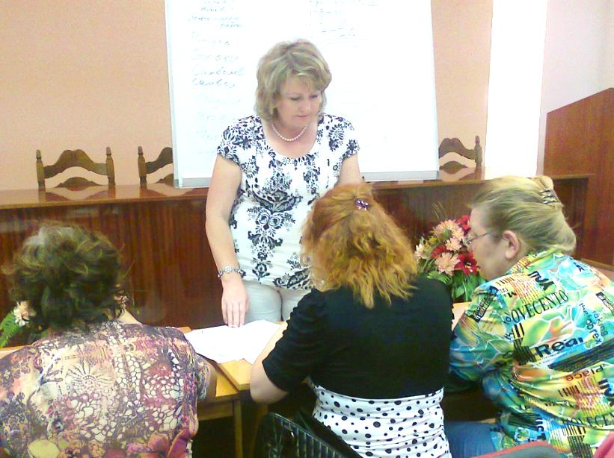
В региональных центрах МАИМ, с тяжелыми боями преодолевая поощряемое на всех уровнях государственной власти и законодательства нарастающее и массированное шарлатанство в области проскопии в виде армии пророков, ясновидцев, гадалок, магов и пр., идет подготовка групп (пятерок) сканирования (считывания информации с различных уровней информационного пространства). Подготовка идет с использованием всех известных методов научного контроля и оптимизации («зоны силы», различные генераторы и пр.). При достижении необходимого уровня психоэнергетической совместимости и результативности эти пятерки перекрестно контролируют друг друга, что еще более повышает степень достоверности получения необходимой информации. В перспективе эти пятерки независимо от их дислокации могут быть одновременно объединены для выполнения наиболее важных задач глобального масштаба.
Эффективность, безопасность, перспектива и практически отсутствие затрат подобных методов многоцелевой разведки были доказаны и осуществлялись в «застойные» времена рядом НИИ, НИЦ и НИЛ министерства обороны и правоохранительных структур бывшего Союза, но эти необходимые для всех направлений жизнедеятельности страны исследования на государственном уровне необоснованно были закрыты и в настоящее время успешно используются международными террористическими организациями, в частных коммерческих структурах и криминалом.
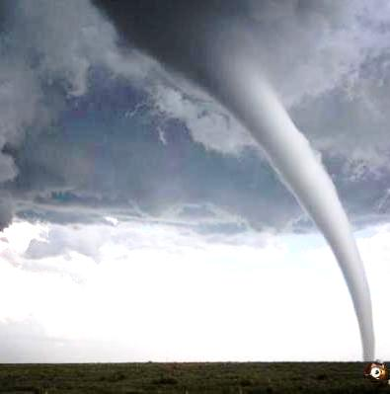
Об эффективности избранного нами пути антропогенной разведки с использованием активации заложенных в каждом человеке возможностей можно судить также и по физическому уничтожению первых двух наших пятерок, которые успешно специализировались на поиске похищенных людей и машин.
Проведенный нами сравнительный анализ достоверности краткосрочных и долговременных прогнозов погоды и стихий метеослужбы, МЧС и наших специалистов показал, что достоверность наших специалистов на несколько порядков выше государственных служб, которые, даже, в текущий день уже не могут дать даже примерного прогноза.
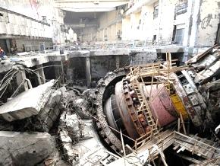
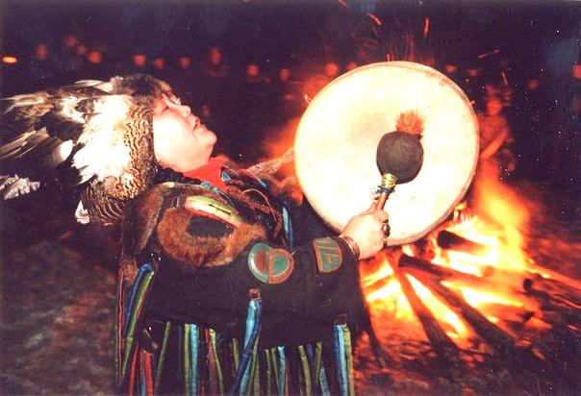
Например, катастрофу с жертвами на Саяно-Шушенской ГЭС мы прогнозировали с публикациями в прессе сначала за 3 года, затем за год и затем за месяц в то время, когда за 40 км от ГЭС на тектоническом разломе, ведущему к ГЭС, администрацией Красноярского края под видом культурного мероприятия была организована массовая многотысячная многодневная международная пьянка с оргиями и коллективными медитациями у костра под руководством псевдошаманов из Тывы, Хакассии и Алтая.
Следователи Генеральной прокуратуры России, расследовавшие причину катастрофы, не раз затем задавали мне вопросы по поводу этих прогнозов и причин их игнорирования.
Специалисты МАИМ Забайкальского отделения предотвратили ряд крушений на железных дорогах Забайкалья, что подтверждено администрацией региона и специалисты получили заслуженную благодарность.
Таких случаев успешного использования грамотно и научно организованной системы проскопии можно приводить довольно много и достаточно для того, чтобы этот метод коллективной безопасности исследовался, развивался и был использован повсеместно и срочно.

Совпадение с точностью до десятых долей (0,7 – 43,7 гц) пси частот человека с частотами сейсмоактивности и прочих стихий, подтвержденные фактами купирования локальных стихий небольшими группами специалистов на Алтае, Камчатке и др., придает неоценимую значимость контроля за нарастающей психоэнергетической активностью, как отдельных лиц, так и больших групп населения. Исследования ученых Института геофизики СО РАН (А. Дмитриев и др.), проведенные в различных салюберогенных (биоактивных) зонах Алтая, Саян, Камчатки показали значительное влияние программируемой с разными знаками (положительной и отрицательной) эмоциональной активности людей на напряженность магнитного поля Земли и скоростные передвижения воздушных масс. Разница между положительной эмоциональной энергией и отрицательной составила более 1000 нТл и продолжает адаптивно расти вместе с нарастающими изменениями среды обитания.
В МАИМ и в мировую сеть все больше поступает информации, как от ученых, так и исследовательских групп о фактах влияния на стихии программируемой соборной энергии человека: вызывание и остановка осадков, обвод торнадо и пр. вокруг населенного пункта или полная его нейтрализация и пр. Некоторые исследователи даже предъявляют нам справки с местных структур МЧС с подтверждение таких фактов.
«Прямая зависимость между нарастающей адаптивной трансмутацией населения, массовой фобией, негативными эмоциями и падением стабилизирующей напряженности магнитного поля» неопровержимо доказана современными исследованиями российских и зарубежных ученых. Исследования ученых во время массовых сеансов известных, но далеко не лучших специалистов в области экстрасенсорики А. Чумака и В. Кашпировского, показали как катастрофичность, так и возможности позитивного и многопрофильного использования соборной программируемой энергии масс, но результаты этих исследований используются далеко не в общечеловеческих целях.
По просьбе руководства ряда крупных общественных организаций псевдоэзотерического толка («Спасатели мира», «Всемирная команда помощи Ананда марги», «Золотой Будда», «Школа причинности» В.Гоч и др.) в Барнауле, Новосибирске, Томске, Москве, Нижнем Новгороде специалистами МАИМ с помощью известных ученым сертифицированных и лицензированных экспертных методов была проверена эффективность соборных целенаправленных медитаций, направленных на: «уничтожение ядерных боеприпасов в Иране», «уничтожение химических зарядов времен войны в северных морях России», «снижение сейсмоактивности на Алтае», «снижение преступности в Москве» и пр. Все используемые методы показали ярко выраженный неуправляемый негативный эффект проверяемых медитаций. При индивидуальной проверке участвующих в соборной медитации лиц, была выявлена аналогичная картина, а обзорные медицинские диагностики показали серьезные проблемы физического и психического здоровья, проблемы в семьях и на работе у членов организаций. Некоторые сообщества «спасателей» после таких объективных проверок их деятельности распадались.
Отсутствие серьезной и доступной научной информации для населения, мер безопасности и наглядных печальных примеров их игнорирования привело к созданию тысяч подобных организаций на территории России. Миллионы россиян под руководством малограмотных, но амбициозных и, как правило, корыстолюбивых «учителей», не только теряют свои деньги, время и здоровье, но и практически ежедневно направляют свои проблемы в информационное пространство России, провоцируя или усиливая ответную реакцию природы.
Если проанализировать законодательство России в этой области за последние годы и сравнить его с законами и политикой правительства «застойных» времен, то создастся твердое обоснованное убеждение в том, что законы в стране не только не ограничивают нарастающий хаос и беспредел в пси-технологиях, а прогрессивно провоцируют их. Например, с прошлого года в России законодательно разрешены без всякого контроля массовые сеансы, магия, гадания и пророчества, порчи, привороты и прочие методы откровенного насилия и пси геноцида населения, дестабилизации обстановки в стране.
- ТРАНСМУТАЦИЯ БИОТЫ.
ФАКТЫ, МЕРОПРИЯТИЯ, РЕКОМЕНДАЦИИ.

Нарастающие изменения Среды Обитания (аэро-, гидро-, гелио-, гео- и технофизика), рост разнообразия и энергоемкости процессов вызывают явления адаптивной трансмутации всей биоты и, в первую очередь, самого человека. Причем эти явления происходят независимо от наших желаний, и мы считаем, что именно эти трансмутации являются главной причиной нарастающей атипичной заболеваемости, роста смертности населения, нетерпимости и социальных конфликтов на всех уровнях общества – от отдельного человека и семейной ячейки до международных отношений.
Используя различные известные ученым сертифицированные лабораторные и приборные методы, мы осуществляем контроль наших пациентов более 30 лет (включая армейский период исследований в медслужбе спецвойск). Статистику прогрессивно нарастающей адаптивной трансмутации населения мы приводили в докладах на форумах и конференциях по выживаемости населения (форум ЮНЕСКО 23.06. 2003 г., Кремлевском форуме в 29.06.2003 г., круглом столе в Совете Федерации и мн. др.). Доклады, как правило, вызывали интерес у большинства присутствующих, но какого либо решения со стороны руководства по ним не принималось. Можно сказать даже больше – решения принимались и продолжают приниматься с обратным знаком, т.е. способствующие замалчиванию научных исследований и рекомендаций ученых в этой области и создания обстановки хаоса, бесконтрольности и беззакония, о чем я уже говорил выше.
Если озвучить мнения ученых тех НИИ и НИЦ, которые подписали с МАИМ договор о сотрудничестве, и где проводятся исследования с инфекциями и мерами противодействий к ним (прививки, новые бактерицидные препараты и пр.), то выявляется очень печальная картина. Скорость трансмутации инфекций уже несколько лет не позволяет создать против новых форм ни прививок, ни эффективных бактерицидных препаратов. Т.е. эти научные подразделения Минздрава и других ведомств остались без работы и срочно нуждаются в реорганизации.
В то же время российскими учеными созданы уникальные технические установки (РИЕС – Ярославский НИИ сельского хозяйства, КЭМ – комплекс экспертный медицинский и др.), прошедшие государственные и международные испытания и разрешенные к использованию на территории России. Эти портативные установки позволяют информационно с обратным знаком уничтожать любую инфекцию, на любой площади и на любом расстоянии. Как человека, так и животных и птиц. Установки уже были апробированы и разрешены в то время, когда в стране под видом куриного гриппа уничтожалось наше отечественное птицеводство, и под видом свиной чумы - свиноводство. Аналогично можно сказать про «атипичную пневмонию» и др. новоявленные инфекции.
По причине беспредельной коррумпированности и равнодушия чиновников и большинства народных избранников всех уровней к здоровью и судьбам людей эти и др. изобретения ученых оказались так и не востребованными ни в одном регионе. В том числе и в Кировской области, где мы информацию давали во всех СМИ региона и непосредственно ответственным чиновниками и депутатам. Но криминал и некоторые частные фирмы для своего обогащения эти установки используют очень успешно.
Беда в том, что нет таких установок информационного воздействия, которые могли бы воздействовать только с благой целью. Это ТЕХНОЛОГИИ ДВОЙНОГО НАЗНАЧЕНИЯ! Установка РИЕС, к примеру, может не только без всякой химии значительно поднять урожайность в ненастное время, но и уничтожить его на любом расстоянии. Не только успешно и дешево лечить скот, птицу и людей, но еще более успешно уничтожать их на любом расстоянии. И такая установка уже три года находится в руках криминала, а создателя ее забрали в США.
После того, как в Киеве состоялась презентация установки КЭМ и разработчики установки заявили, что любая инфекция для этой установки не проблема, авторы этих инфекций устроили нашим ученымВарфоломеевскую ночь. Были взорваны машины и сожжены коттеджи у всех участников презентации с соответствующими предупреждениями.

Второй - менее исследованный метод определения и уничтожения новых инфекций – антропогенный, т.е. с использованием программируемой психической энергии человека. Менее исследованный, но многократно более дешевый и перспективный метод - по причине прогрессивно нарастающих угроз полного обесточивания всех энергосистем обеспечения нашей жизнедеятельности.
Наиболее успешный эксперимент нами был проведен на базе Государственного НИЦ вирусологии и биотехнологий Минздрава «ВЕКТОР» (Новосибирск, наукоград «Кольцово»). Две подготовленные группы специалистов из Красноярска и Омска одновременно воздействовали по фотографиям и другим источникам информации на конкретного возбудителя и вызванные им патологические изменения у пациентов. Сразу оговорюсь, что пациенты были бесперспективные («неизлечимые» в официальной медицине), терять им было нечего, мощнейшие дозы очень дорогих препаратов, которые они принимали по классической схеме (триада), только добивали их.
С каждым пациентом и местом его нахождения предварительно была проведена соответствующая подготовка по отработанной нами схеме. Обязательное условие – если пациенту позволяет сознание, то он сам активно помогает специалистам. А если быть точнее, то лечится он сам, а специалисты ему помогают.
Те положительные результаты, которые нам удалось получить в процессе эксперимента, власть и финансово имущих не заинтересовали ввиду того, что своих специалистов мы отдавать в рабство голой коммерции отказались, а новых специалистов нужно было отбирать и готовить только после организации жесткого отсева многотысячной армии «специалистов» заполонивших рекламой все СМИ.
Это наши предложения по микрофлоре, которая в ближайшем будущем будет нам доставлять все больше проблем и других вариантов с ней справиться мы не видим.

Явления массовой адаптивной трансмутации населения проявляются, прежде всего, в повышении проводимости энергетических каналов эфирного тела, которые чиновники Минздрава не признают, объявили каналы нервами и вынуждают врачей – специалистов восточной медицины проходить дорогостоящую и затратную по времени специализацию по неврологии.
Повышение проводимости каналов определяется в динамике на большой (около 1,5 тыс.) группе добровольцев популярными в мире и сертифицированными в России диагностиками по методам Фоль и Накатани.
Из лабораторных методов, которые мы используем в определении эффекта нарастания психоэнергетической активности населения, это – цитологические и биологические методы, простейшие (спиростомы), методы активации и структуризации воды и пр.
Рост психоэнергетической (ПЭ) активности в разной степени был обнаружен у всех испытуемых и практически все подтверждают усиление их влияния на окружающих и события. У большинства испытуемых по их мнению именно из-за этого ухудшилась обстановка в семье и на работе, появились новые незнакомые ранее ощущения и возможности в виде повышения интуиции, яснослышания (включая отборный мат), ясновидения, телекинеза и пр.
В лечебно-профилактической практике подразделений МАИМ мы активно используем рост ПЭ активности, обучая пациентов в процессе оказания помощи и на обучающих практических семинарах.
Постоянно используя в оказании помощи пациентам факторов внешней среды, мы за 12 лет практики пришли к статистическим выводам о значительном (от 8 до 32%) усилении эффективности использования практически всех природных факторов. А именно: гидро-, лито-, дендро-, зональной терапии.
В своей практике, во всех наших докладах и статьях в связи с изменениями Среды Обитания на планете, а также полевых характеристик Ближнего и Дальнего Космоса, мы отмечаем значительные качественные изменения, происходящие во всей растительности планеты и нарастающей опасности использования старых справочников по фитотерапии и народных средств оказания помощи. О том, что народные приметы уже практически не работают, не знает только ленивый, но таких, оказывается, еще довольно много и в стране нарастает засилье антинаучной, ничем не обоснованной или взятой из устаревших источников информации. По некоторым статистически данным более 50% населения России занимается самолечением с использованием информации из сомнительных источников, что также является серьезной причиной прогрессирующего роста атипичной заболеваемости и смертности.

Особое внимание в лечебно-профилактических вопросах выживаемости населения хотелось бы уделить осознанной концентрации всех имеющихся у человека и окружающей среды сил на выполнение конкретной задачи по устранению болезненных проявлений и повышению жизнестойкости в наше все более сложное время перемен.
В первичные обзорные диагностики обращающихся к нам за помощью пациентов мы ввели такой чрезвычайно важный показатель как ВЕРА. Вера в специалиста, предложенные методы коррекции, в природу, в Бога, если человек верующий и ожидает помощи от Высших сил.
Многие из сидящих в зале гостей знают, что ни одно региональное подразделение МАИМ до настоящего времени рекламу своей лечебно-профилактической и пр. уставной деятельности не давало. Хотя вся деятельность лицензирована и серьезных нареканий со стороны контрольных органов у нас не было. Но очередь желающих попасть за помощью в эти отделения расписана как минимум за несколько месяцев. И пациенты у нас, как правило, бесперспективные, т.е. не подлежащие лечению классической медициной.
После многочисленных, а у большинства – многолетних, походов по врачам, целителям, у кого позволяют средства – поездок по элитным зарубежным клиникам и курортам, пациенты обращаются к нам с крайне низким показателем ВЕРЫ, а, учитывая чрезвычайную важность этого показателя, и перспектив его излечения. И от уровня компетентности, культуры, толерантности и положительно программируемой энергии специалиста на первичном приеме зависит старт либо полного излечения от тяжелого недуга, либо значительного облегчения.
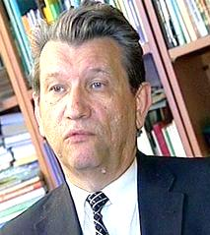
Есть хорошая поговорка, которая висит у входа всех наших региональных отделений: «Если больному после беседы с врачом не стало легче, то врачу надо менять профессию». Практическую проверку этой поговорки мы проводим во время комплексной экспертизы и сертификации лиц, желающих получить государственное разрешение на целительство или народную медицину с помощью МАИМ. За качество работы сертифицированных нами специалистов и вообще деятельностью членов Ассоциации мы ведем жесткий контроль и принимаем немедленные меры к членам МАИМ, нарушившим уставные требования не зависимо от званий, должностей и заслуг. Из наиболее известных за дискредитацию и мошенничество исключенных из МАИМ бывших членов Ассоциации можно назвать, к примеру, бывшего ведущего научного сотрудника новосибирского ГУ НИИ гигиены МЗ РФ д.б.н. Сперанского С.В., бывшего главного специалиста МЗиСР РФ по традиционной медицине, а также Генерального директора ФГУ Научного клинико-экспериментального центра традиционных методов диагностики и лечения МЗ РФ Карпеева А.А., деятельность которого после такого исключения и последующего снятия со всех должностей бывшее руководство Антимонопольной службы Кировской области чз суд пыталось поставить нам в пример.

Даже с максимальной концентрацией всех имеющихся собственных и окружающей среды сил у пациентов, особенно у бесперспективных, не хватает и большинство людей обращаются к вере, Богу, святым и пр. Высшим Силам. Но, к великому сожалению, крайне безграмотно и безрезультативно, хотя большинство из обратившихся участили свои походы в церковь, стараются соблюдать посты и прочие правила для верующих.
Практически все известные экспертные оценки такой «веры» показывали либо нулевой, либо слабовыраженный результат (до 2-4 мкА на приборах по Управляемой структуризации жидкостей и пр.). После проведения обучения эффективность молитвенных и пр. обращений к Высшим Силам увеличивалась от 5 до 20 раз. Для сравнения могу привести результаты тестирования специалистов Кировского отделения МАИМ под камерой местного телевидения. До 68 мкА! Мы предлагали во время подписания Договора о сотрудничестве с руководителем Вятской епархии митрополитом Хрисанфом инкогнито проверить служителей епархии,
которые бы смогли уделить время нашим бесперспективным пациентам. Владыко согласился, а его помощники, особенно – секретарь епархии Александр Балыбердин перепугались и сделали все, чтобы эта экспертиза не состоялась. Присутствующие в зале ученые и специалисты прекрасно знают, что такую экспертизу можно провести не спрашивая проверяемых, в т.ч. и дистанционно. Ради своих пациентов мы проверили несколько церквей епархии и священнослужителей во время проводимой ими службы. К великому сожалению нас эти результаты далеко не устраивают и в вопросах обращений к Богу, святым, Высшим силам мы вынуждены больше рассчитывать на свои знания и возможности.
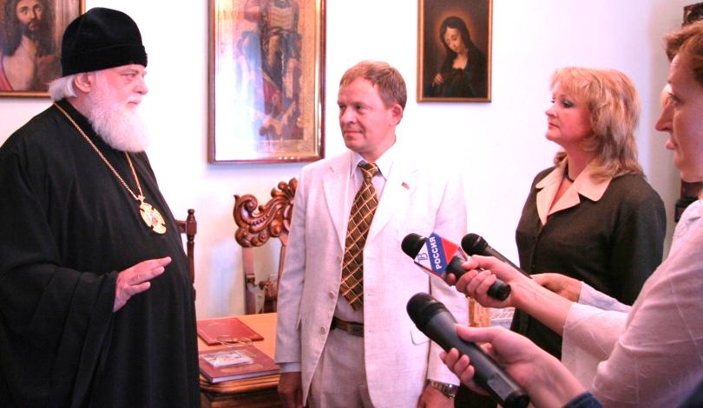
Деградация служителей православной веры в России, к сожалению, нарастает. Это можно судить хотя бы по тем многочисленным фактам пьяной с последствиями езды за рулем дорогих машин настоятелей храмов (в том числе и в Кирове), которые попадают в СМИ, оставления без помощи сбитых людей, проведения служб, освящения источников, рек и других объектов в нетрезвом состоянии, массовым отравлениям верующих из «святых источников», пьянстве во время постов и мн. др.
В кировских СМИ кто только не опубликовывал информацию о том, что «святой источник» в центральном Трифоновском монастыре – ставке Вятской епархии – самый грязный источник города. Последняя публикация была в газете «Про город» от детской экологической организации и никакой реакции. Видимо, ждем аналогичного массового (90 человек, из них 37 детей) отравления на примере отравления во время крещения в Михайло-Архангельском храме Иркутской епархии
Исследования российский ученых (Н.Бехтерева, В.Зенин и др.), а также исследования и статистика, поступающие с региональных отделений МАИМ, свидетельствует не только о значительных положительных, а, зачастую, и парадоксальных эффектах грамотно и подконтрольно используемого молитвенного состояния, но и прогрессивного роста эффективности Аретотерапии (ares–Высшие межкосмические силы) параллельно с изменениями среды обитания и ростом ее энергоемкости.
Министерство образования РФ вводит в школах молитвенные комнаты. Кто будет учить детей верить осознанно и правильно входить в молитвенное состояние? Мы пока не встречали ни одного учителя, который бы мог это делать, а из священнослужителей – по 3-5 на регион.
«Церковь и наука – два окна одного дома» - заявил митрополит Хрисанф при подписании Договора о сотрудничестве с МАИМ и нам бы хотелось с этой трибуны призвать святых отцов совместно с наукой сделать все возможное, чтобы сохранить этот дом и тех, кто в нем проживает.

- ОБРАЗОВАНИЕ НАСЕЛЕНИЯ – ГЛАВНЫЙ ФАКТОР
НАЦИОНАЛЬНОЙ БЕЗОПАСНОСТИ РОССИИ

В силу своих возможностей подразделения МАИМ занимаются активной образовательной деятельностью с использованием последних открытий и информации из институтов и лабораторий, сотрудничающих с МАИМ.
Например, в Кирове мы несколько лет проводили занятия с офицерами МВД, проходящими обучение в Кировском филиале Академии МВД, провели занятия с личным составом всех РОВД города, проведены встречи со студентами и профессорско-преподавательским составом большинства ВУЗов и средних учебных заведений города. Посчитал необходимым проведение обучающего семинара от МАИМ предыдущий состав Департамента здравоохранения региона, что, несомненно, отразилось на качестве работы Экспертной комиссии Департамента по выдаче лицензий целителям и нормализации рынка услуг в области традиционной народной медицины в регионе. Руководство бывшего Департамента здравоохранения, как и администрация региона, посчитали необходимым для области проведение предыдущей конференции по вопросам безопасности населения и современной информационной медицины, и приняло в ее подготовке и проведении самое активное участие.
Руководство настоящего Департамента здравоохранения области посчитало нашу конференцию ненужной, а помощники заместителя губернатора по социальным вопросам области Д.Матвеева обозвали конференцию «паранормальщиной» с соответствующими выводами. В результате наше общение с этими ответственными структурами происходит либо через прокуратуру, либо через суд. В регионе при новом руководстве поднялась небывалая волна шарлатанства, а образованием и лечением населения в массовом порядке стали заниматься гастролеры, шоумены, маги, пророки и шаманы всех мастей и со всех концов России, Ближнего и Дальнего зарубежья, без разрешающих документов, с криминальным видом и сомнительной репутацией.
Хотелось бы напомнить молодым и явно некомпетентным в современных информационных технологиях чиновникам администрации, что информационные технологии и информационная медицина уже более 13 лет находятся под эгидой ООН и признаны мировым научным сообществом технологиями будущего и спасения человечества.
Для большинства чиновников будет новостью, что у первого лица страны – Президента В.Путина в Москве уже давно есть и активно работает свой личный закрытый Научно-практический центр информационных технологий и медицины, где плодотворно и на международном уровне работают в прошлом широко известные ученые и специалисты данного направления. В целях обмена опытом работы мы недавно были приглашены в этот центр и были поражены масштабом и актуальностью не только для России, но и для всего человечества отрабатываемых там тем.
Жаль, что на фоне такого шикарного и мощного научно-практического центра вся страна именно в этих стратегических технологиях ввергнута в хаос шарлатанства, мракобесия, сектантства и геноцида нации при поддержке некомпетентных и коррумпированных чиновников.

Особое внимание МАИМ уделяет семье, коррекции и обучению запущенных, образованию и воспитанию детей будущего. Специалисты МАИМ ежегодно проводят профильные занятия с детьми лучшей в мире по результатам проверки экспертами ООН Школы Щетинина или Государственного общеобразовательного учреждения «Лицей-интернат комплексного формирования личности детей и подростков» созданного в восьмидесятых годах при поддержке Юрия Андропова. Школа в настоящее время получила новую поддержку Правительства России, восстановлено финансирование и получен новый статус - Отделение Российской академии образования.
То, что обычные дети, используя информационные технологии «на отлично» без напряжения и при отличном здоровье за 1-2 года заканчивают 11-летку, и от 2 до 4 государственных ВУЗов в последующие 1-2 года, не знают только ленивые. По новой программе дети будут заканчивать 11-летку уже за 1,5 месяца.
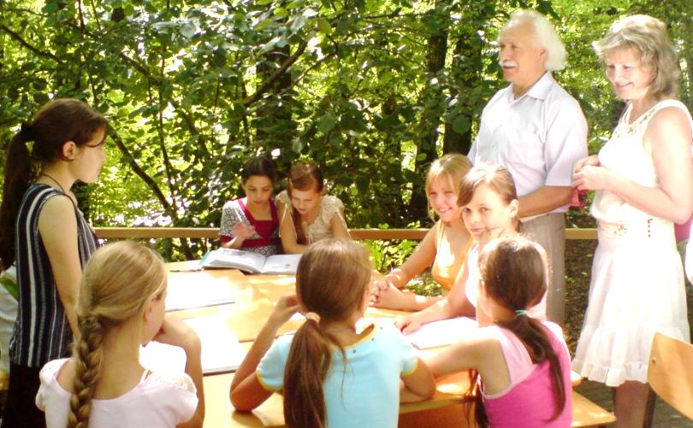
К сожалению, ни одного филиала Школы за все время ее существования в России не создано, хотя попыток было много. Зато сама Школа несколько раз сжигалась, а ее директора М.Щетинина 8 раз пытались уничтожить физически.
В Кирове на протяжении последних лет было несколько попыток создания филиала Школы Щетинина, но, как правило, все упиралось в некомпетентность и откровенное противодействие ответственных чиновников. Умные и здоровые дети чиновникам явно не нужны.
Зато как грибы растут платные школы для одаренных детей с обратным знаком, где изучаются такие предметы как «Стервология», дети не хотят создавать семью, иметь детей и основным принципом жизни является девиз: «Плюй на всех и тебя ждет успех». В Кирове подобные школы тоже есть.

Исследования МАИМ внутрисемейных отношений в России показывают, что абсолютное большинство семей, изученных нами в процессе оказания помощи, существуют на самоуничтожение. Главная причина – отсутствие информации об истории и современных информационных взаимоотношениях в семье. Особенно в свете нарастающей глобальной перестройки. В меру наших сил и возможностей мы стараемся эту ситуацию исправить хотя бы в тех регионах, где активно работают наши отделения, но полная коррекция удается, в основном, только в тех семьях, которые обращаются к нам за помощью или проходят обучение на семинарах.
Образованием и информированием населения страны в области информационных технологий занимаются, как правило, либо безграмотные популисты, либо психически больные люди, либо коррумпированные чиновники осознавшие, что на самой популярной среди населения теме можно легко и хорошо заработать.
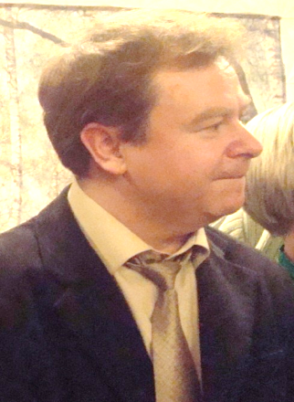
Единственный в стране ФГУ «Научный клинико-экспериментальный центр традиционных методов диагностики и лечения МЗ РФ» после приглашения туда она должность заместителя Генерального директора президента Российской ассоциации народной медицины В.Егорова был уличен нами в серьезных на грани уголовной ответственности массовых махинациях. Состряпав противозаконный приказ Росздравнадзора № 154 «О сертификации услуг в области народноймедицины», руководство Центра занялось массовой продажей противозаконных разрешений от имени Росздравнадзора. Количество проданныхлжеспециалистам за крупные суммы разрешений не подлежит подсчету, но их можно найти в многочисленных рекламах всех регионов России.
До приглашения в Центр Егоров, возглавляя общественную Комиссию по традиционной медицине при Совете предпринимателей Москвы, успешно продал за солидные гонорары крупную партию разрешений на целительские и эзотерические услуги от имени Правительства Москвы за подписью Егорова. Эти разрешения от Правительства Москвы можно без труда обнаружить в рекламах СМИ всех регионов и, в первую очередь, Москвы, хотя процедура лицензирования целителей в столице до сих пор не организована.
Уверовав в свою безнаказанность, для поднятия своего рейтинга Егоров объявляет себя главным«кремлевским целителем» и «главным экзорцистом страны», разъезжающего на служебных машинах, поедающего кремлевский паек и спасающего от бесов и пьянства депутатов всех уровней – Верховного Совета, Совета Федерации и Государственной Думы.
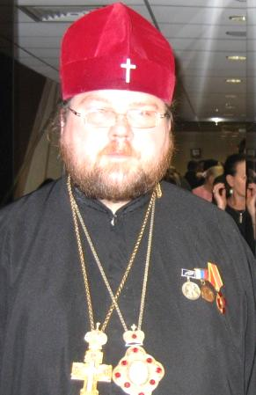
Для еще большей значимости своей коммерции на судьбах и здоровье людей Егоров приглашает в свою Ассоциацию изгнанного и разжалованного «за кражу церковного имущества и мужеложество» (приказ № 015/02 от 15.04.2004 г. Митрополита Киевского и всея Украины) бывшего священнослужителя Молчанова (Венедикт). Присвоив извращенцу звание митрополита, и купив ему все необходимые атрибуты, Егоров регулярно усаживает в Президиум новоявленного представителя православной церкви. Правда – истинной и американской, подрывная деятельность которой на территории России не вызывает сомнений ни у руководства Московской патриархии, ни у спецслужб.
Пригласив к себе такого помощника, в своих гастролях по регионам Егоров от имени заместителя министра здравоохранения России с целью дополнительного к своему окладу заместителя директора Центра дохода зазывает население в американскую секту, предлагает купить (стоимость пакета – 4 тыс. $ США) церковные звания, благословение, прямое подключение к Богу и прочие отличия особой «духовности и профессионализма». Если зайти в Интернет в «Реестр специалистов традиционной медицины», то новоявленных от Егорова священников – экзорцистов за 4 тысячи $ можно насчитать сотни. Параллельно на своих «правовых семинарах» Егоров то от имени Минздрава, то теперь от имени Комитета по здравоохранению Госдумы и Национальной Медицинской Палаты обучает «целителей» правильно (!) под видом научной деятельности обманывать население и государство, и продает мошенникам «крышу» от Минздрава и Правительства Москвы.
Возмущенные уральцы, казаки, целители, врачи и пр. засняли документальный фильм гастролей Егорова по Уралу и направили ряд коллективных обращений во все ответственные инстанции. После обращений верующих Урала к Архиепископу екатеринбургскому и верхотурскому Викентию Егоров и все купившие у него церковные звания и прочие духовные отличия были подвергнуты АНАФЕМЕ. «Само желание продажи или покупки святыни считается самым гнусным делом и величайшим злодеянием».2-е правило IV Вселенского Собора: «…Если же кто окажется посредствующим в столь гнусном и беззаконном мздоприятии, то и он, если он есть из клира (Венедикт), да будет низвержен со своей степени, если же мирянин (Егоров-Карпеев) или монашествующий, да будет предан анафеме».
Распоряжением Председателя правительства РФ В.Путина №1609-р единственный Государственный научный центр традиционной медицины Минздрава был ликвидирован, а главный специалист МЗ РФ по традиционной медицине А.Карпеев снят с должности.
Но главный виновник ликвидации Федерального центра и дискредитации российской науки в области традиционной народной медицины и православной веры В.Егоров уже который раз остался на плаву и в настоящее время является общественным помощником Председателя комитета ГД по здравоохранению С.Калашникова и если верить информации на сайте РАНМ – «Решением Съезда Национальной Медицинской Палаты состоявшегося в рамках Форума В.В.Егоров избран членом Совета (коллегиального руководящего органа) Палаты. Таким образом был оценен его вклад в интеграцию традиционной медицины в практическое здравоохранение».
Участие Егорова в создании Федерального Закона«Об основах охраны здоровья гражданв Российской Федерации» № 323 от 21.11.11 г. закончилось возвратом в «оздоровление» россиян массовых сеансов мошенников и сатанистов любого уровня, магии и колдовства, приворотов, порчи и прочих методов оболванивании и геноцида российского населения. Что даст очередное законотворчество «кремлевского экзорциста» можно предполагать.

Такое, далеко не благоприятное, состояние информационных технологий и медицины в последние годы на территории России.

При декларируемой политике Правительства России направленной на безопасность нации и территории ее проживания, проведение мероприятий по оздоровлению нации и продлению жизни, нарастающая политика массового пси геноцида населения страны, проводимая Егоровым и прочими мошенниками, вовлечения населения в деструктивные секты, дискредитирует не только политику Правительства, но и является, по сути, мощной многосторонней подрывной деятельностью, значительно и прогрессивно ослабляющей национальную безопасность России.

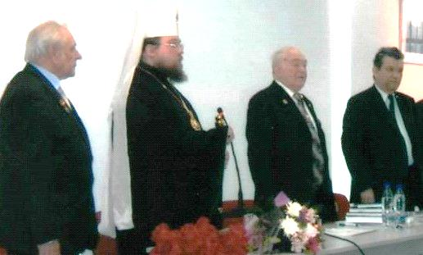
К сожалению, некоторые известные ученые в области традиционной медицины своим участием в сборищах (по другому назвать – язык не поворачивается) больных людей, оборотней от православной веры и традиционной медицины, занимающихся противозаконной деятельностью, дискредитируют не только себя, но и всю российскую науку, поддерживая нарастающий в стране хаос и мракобесие.
Документальную видеозапись выступлений Егорова в регионах, а также многочисленные подтверждения его реальной заботы о здоровье населения можно посмотреть на нашем сайте или в региональных офисах МАИМ.

ВЫВОДЫ И ПРЕДЛОЖЕНИЯ:
Во всех авторитетных эзотерических источниках мирового значения, прогнозы и информация которых подтверждены современной наукой более, чем на 85%, одни и те же рекомендации для выживания:
СОБОРНОСТЬ ВО ВСЕМ! С научным использованием нарастающих эффектов трансмутации и объективным контролем, наращиванием достоверности, эффективности и безграничными перспективами развития:
- разведка или максимально точное прогнозирование экологической, геополитической и социальной обстановки;
- купирование или обвод стихий вокруг населенных пунктов и стратегических объектов;
- уничтожение известных и трансмутировавших инфекций;
- скоростные высокоточные обзорные диагностики с охватом всей структуры человека (включая полевые характеристики), с развитием антропогенных само и перекрестных диагностик, включая дистантные.
- Все более широкое использование имеющихся и новых полевых возможностей человека и окружающей среды в вопросах само-, взаимо- и соборной коррекции человека.

Заявления Интерпола о 90% подделок продаваемых населению лекарств и более скромные заявления Росздравнадзора о 72 % подделок выпускаемых в России отечественных лекарств, нарастающие протесты против развала отечественной медицины заставляют население все больше обращаться к методам информационной медицины. Но здесь они сталкиваются с беззаконием, отсутствием элементарного контроля и серьезных научных рекомендаций в этой области.
Стране срочно нужен ЗАКОН, отделяющий зерна от плевел, пресекающий массовый геноцид и оболванивание населения прогрессивно растущей армией мошенников от информационной медицины – лжецелителей, магов, пророков, учителей, сект и пр., и долг каждого гражданина потребовать от наших законодателей срочного принятия этого ЗАКОНА. ЗАКОНА, который бы разработали авторитетные ученые и специалисты, а не некомпетентные лица уже не раз дискредитировавшие себя на противозаконной деятельности и на обмане населения.

Более 150 сект на полтора миллиона населения в Кировской области. Около 50 сект в регионе (по данным регионального управления ФСБ) – деструктивных, использующих все достижения ЭИТ. Адепты этих сект готовы по первой команде своих лидеров пойти на любое преступление. Как против своих детей и близких, так и против общества. А пока в целях воспитания рабского подчинения их все больше бродит с ведрами и тряпками по ночному Кирову.
Количество разваленных семей в Кирове, отданных сектам квартир, бизнеса, транспорта и пр. уже не поддается учету. Запрещенные в Европе и других странах деструктивные секты успешно обосновались в кировских школах, готовят своих адептов из учителей, родителей и учеников. Отдельные попытки государственной психиатрии и силовых структур в Кирове воспрепятствовать активности сект в регионе, оказать помощь пострадавшим закончились полным провалом – нет Закона и утвержденных Минздравом методов оказания помощи таких жертвам.
Об аналогичной и все более ухудшающейся обстановке мы уже не раз докладывали и в других регионах. С абсолютным лидерством в Москве!

В заключении приведу ряд исторических, но все более актуальных заявлений нашего научного руководителя академика В. Казначеева:
- Через год-два-три, когда общество - а я надеюсь на это - придет к необходимости реконструкции человеческого начала в самом себе, оно лишится теоретических опережающих разработок.
- В психических процессах, в информационно-энергетических переносах, в "голографических" структурах таится колоссальный резерв для лечения, для профилактики, для понимания и раскрытия интеллекта человека и столь же большой разрушительный потенциал.
- Мировое сотрудничество в проблемах ЭИТ должно контролироваться на уровне Совета Безопасности ООН, и там нужно немедленно создавать корпус такого контроля. В нашей стране он тоже необходим, только не в академических кругах и не в Минздраве, а как независимый контроль. Если его не будет, то не "пентагоны", а мафии это оружие купят.

